Сарпова Наталья Михайловна учитель начальных классов
районного муниципального образовательного учреждения ПХЗ ПО НПЗ
основная общеобразовательная школа
посёлка Барлакский Мошковского района.
тел\факс рабочий 8(248) 43-035
домашний 8(248) 43-035
мобильный 89039345730

Технологическая карта урока математики во 2 классе.
- класс 2, тема «Сложение и вычитание двузначных и однозначных чисел в пределах 100».
- место урока в теме: последний урок в данной теме.
- тип урока: тренировочный урок (по дидактической цели)
- форма урока: урок дидактическая игра.
- цель урока: определение уровня овладения знаниями и дальнейшая корректировка по необходимости ЗУН
- задачи урока:
          - воспитывать чувство взаимовыручки, взаимопомощи;
          - отработать навыки сложения и вычитания двузначных чисел без перехода через десяток в пределах 100;
          - развивать умение подходить к поставленной задаче с разных позиций;
          - пробуждать интерес к предмету через дидактическую игру, логические задания;

- оснащение: рисунки с изображением мультипликационных героев орнамент из цифр для каллиграфической минутки, рабочие листы,
- предполагаемый результат:
          - владение навыками сложения и вычитания двузначных чисел;
          - умение решать поставленную задачу с разных позиций;
          - умение находить длину ломанной разными способами, отличать ломанную от других геометрических фигур;

- краткий ход урока:
- орг\момент Здравствуйте, ребята. Начинаем урок математики. Но прежде всего проверьте все ли необходимые школьные принадлежности находятся на ваших партах: дневник, тетрадь, ручка, карандаш, ластик, линейка, рабочий лист.
- сообщение формы проведения урока, мотивация детей: сегодня предлагаю вам отправиться ….куда? хотите знать? Ну что ж для этого узнайте, что за цифра скрылась в этом каллиграфическом узоре, очень красиво и аккуратно, каллиграфически правильно запишите её себе в тетрадь, полстрочки, через клетку.
(на доске появляется слово СКАЗКА)
- мотивация: во славном городе Ростове у Ростовского попа соборного был один единственный сын. Звали его Алёшей, по отцу Поповичем. Рос Алёшенька не по дням, а по часам. Стали Алёшу грамоте учить, да ничего из этого не вышло. И стал Алёша учиться ратному делу. А во времена те лихие повадилось племя басурманское землю Русскую топтать, да людей русских неволить. Прискакала сила чёрная с жителей города Ростова дань немалую собрать…. Помните, чем это закончилось. Упустил злодеев с данью жителей Ростова Алёша Попович. Должен Алёша восстановить своё доброе имя, вернуть золото и прогнать племя басурманское с земли русской. Да как же он без денег, без оружия, без богатырского коня, а самое главное как вы думаете без чего? Конечно без товарищей, без друзей. Ребята как вы смотрите на то, чтобы помочь Алёшеньке в его нелёгкой задаче? Поможем Алёше восстановить его доброе имя, вернуть золото и прогнать племя басурманское с земли русской.
4. устный счёт: Но куда идти, где искать, и кто именно похитил золото? Это мы узнаем, выполнив 1 задание. Найди лишнее число, зачеркни его, оставшиеся числа, расставь в порядке возрастания (с самого маленького до самого большого), теперь подставив вместо чисел соответствующие буквы, расшифруй слово, запиши его в рабочий лист.
Проверка: какое лишнее число? Почему? Какое слово получилось?
2 задание. Раз решили мы путь опасный вместе преодолевать тогда трудности, да невзгоды придётся поровну делить. Направляемся туда, где нечисть хоронится. Да только куда именно идти? Нужно у добрых людей путь разведать. Обратимся за помощью к великому русскому богатырю Святогору. Он согласился указать нам с Алёшенькой дорогу, если мы правильно найдём значения выражений во втором задании.
Проверка:
- в каком выражении его значением является круглое число?
- Назовите значения выражений, в которых одинаковое количество десятков и единиц;
- Значения, каких выражений мы не назвали?
3 задание. Направляемся мы вместе с Алёшей Поповичем по пути, что славным богатырём Святогором указан был. Путь этот указан в задании №3.
- Как называется геометрическая фигура, которой изображён наш путь?
- докажите что это ломанная.
- Из скольки звеньев состоит?
- Измерьте каждое звено ломанной и найдите её общую длину.
4 задание. Долго ли, коротко ли шли мы дорогой своей нелёгкой. А только вечером добрались мы до пещеры. Войдём? Войти, то мы вошли, а где же выход? Чтобы его найти нужно пройти по лабиринту чисел. Соедините стрелками числа по возрастанию (от самого маленького до самого большого).
5 задание. Долго ли, коротко ли шли мы дорогой своей нелёгкой. И, наконец, оказались вместе с Алёшей Поповичем на распутье у камня указательного. А на камне придорожном надпись: «Верная дорога та, где ответ не самый большой и не самый маленький». По какой же дороге идти нам дальше?
6 задание. Долго ли, коротко ли шли мы дорогой своей нелёгкой. И повстречали цыган. Обратились они к Алёше со словами: «Богатырь, купи коня, купи, не пожалеешь, богатырский конь. И действительно, что за богатырь без коня. Но продадут цыгане коня только в том случае, если Алёша справится с заданием, которое ему задали цыгане. Но мы то с вами знаем. Что грамота Алешеньке не давалась и без нашей помощи ему не справиться. Нужно найти закономерность и продолжить ряд чисел.
7 задание. Долго ли, коротко ли шли мы дорогой своей нелёгкой. И вот уже практически добрались до лагеря тугарского. Да только у богатыря нашего нет самого главного. Как вы думаете, чего не хватает Алёше Поповичу? Верно настоящего богатырского меча. Нужен Алёшеньке настоящий меч кладинец. Добыть его очень трудно. Для этого нужно равенства из №7 сделать верными, дописывая знаки и числа.
5 решение задачи. Долго ли, коротко ли шли мы дорогой своей нелёгкой. И вот, наконец, добрались до лагеря Тугарского. Алёша сразу хотел броситься в бой. Но ведь силы неравные. Нужно всё взвесить, посчитать, силы верно распределить, подумать, как с минимальными потерями Тугарина победить, да золото Ростовское вернуть. А для этого нужно узнать, сколько воинов у Тугарина. Узнаем мы это, решив задачу №8.
6 логическое задание. Победил Алёша Попович племя басурманское, и самого Тугарина Змея связал, а золото ростовское так и не нашёл. Сознался Тугарин Змей, что спрятал он золото ростовское под дубом, не самым большим, но и не самым маленьким. Найдите этот дуб в №9 и закрасьте его зелёным цветом.
7 подведение итогов. Победили мы Тугарина Змея, нашли золото ростовское. Алёше пора возвращаться в Ростов, а нам в класс на урок. Понравилась вам сказка? У этой сказки счастливый конец, а что поспособствовало такому счастливому окончанию сказки. Конечно же взаимовыручка, дружеская поддержка. Я думаю, что если бы Алёша Попович мог он бы высказал свою благодарность вслух. Помогая Алёше Поповичу, каждый из вас проявил самые лучшие качества, каждый старался помочь в меру своих сил и возможностей. Я очень рада, что у нас в классе такие отзывчивые, готовые в любую минуту прийти на помощь ребята. И это нельзя оценить никакой оценкой. Молодцы. Но не будем забывать, что мы на уроке математики, и вы сегодня демонстрировали свои знания, умения и навыки.

А вашим домашним заданием будет нарисовать наиболее понравившийся момент из нашей сегодняшней сказки..
Урок окончен до встречи

Рабочий лист
- Найди лишнее число, зачеркни его, оставшиеся числа, расставь в порядке возрастания (с самого маленького до самого большого), теперь подставив вместо чисел соответствующие буквы, расшифруй слово, запиши его:

20 | 25 | 32 | 37 | 46 | 48 | 51 | 55 | 61 | 64 | 75 | 84 | 94
Ю | Т | З | У | М | Г | Е | Я | А | Й | Р | И | Н

61, 25, 48, 84, 55, 94, 75, 37 51, 20, 32,46, 64

- Найди значение выражений:
47+3 58-3 64-20 100-40 95-5

87-20

- Измерь каждое звено ломанной и найди её длину.

- Соедините стрелками числа по возрастанию (от самого маленького до самого большого).
20 35

28 40
39

27 30

- В каком из этих выражений значение не самое большое, но и не самое маленькое.

12+5 30-20 13+1

- Найди закономерность и продолжи ряд чисел.
40,36,32,…, …, …,

10,15,20, …, …, …,

- Необходимо сделать равенства верными, дописывая знаки и числа
63=70 72+2=80 55>60

          - 64 воина спали, расположившись у костра. 35 человек спали в огромном шатре. Сколько всего воинов было в тугарском лагере?

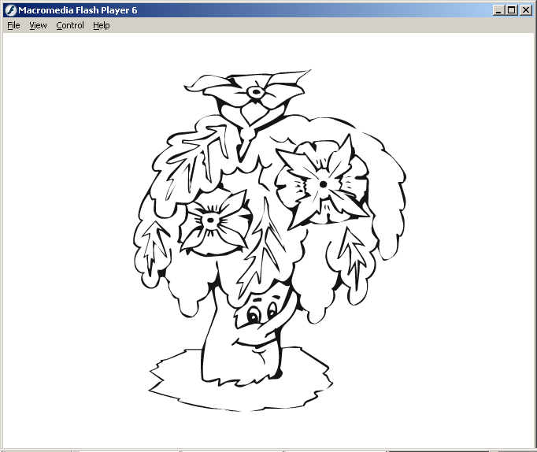
          - Сознался Тугарин Змей, что спрятал он золото ростовское под дубом, не самым большим, но и не самым маленьким. Найдите этот дуб и закрасьте его жёлтым цвет

